**REFLEXÕES SOBRE O PROJETO NÓS PROPOMOS! EM UMA ESCOLA DO MUNÍCIPIO DE PLANALTO ALEGRE NA REGIÃO SUL DO BRASIL**[1]

Roberta SCHMITH[2]

Sabhrina Lya Pezenatto Piazza FRIGERI [3]

Universidade Federal da Fronteira Sul, Chapecó, SC

# Resumo

O presente trabalho visa socializar e refletir o processo de realização do projeto Nós propomos! No munícipio de Planalto Alegre, localizado no estado de Santa Catarina, região sul do Brasil. As ações desenvolvidas têm por objetivo a formação continuada de aproximadamente 20 professores da Educação Básica do município parceiro, no sentido de ampliar horizontes para discussão e formação de sujeitos engajados na compreensão e transformação do seu lugar e do mundo, por meio de estratégias de trabalho de campo, prospecção de problemas do lugar e intervenções concretas. As ações refletidas nesse trabalho compreendem as seguintes etapas: compreensão do projeto Nós Propomos!; trabalho de campo desenvolvido pelos professores e professoras com suas respectivas turmas e pôr fim a socialização das atividades realizadas pela escola. Para as reflexões propostas nesse trabalho, utilizaremos para dialogar, alguns autores, são eles: Ludke e Cruz (2010); Fonseca (2002); Massey (2017); Magdalena e Costa (2003) e Santa Catarina (2021). Pretende-se com essa formação ampliar horizontes e criações/produções/manifestações coletivas, que contribuam para a qualificação da formação do professor, valorizando noções de cidadania territorial e a participação responsável, prevendo a ação que implica o protagonismo do aluno coordenado pelo professor, que é o protagonista dos conhecimentos.

**Palavras-chave**

Nós propomos!; cidadania; formação continuada.

**INTRODUÇÃO**

O presente artigo tem por objetivo socializar as atividades desenvolvidas dentro do projeto Nós propomos! na Escola Municipal Professora Neusa Guindani Huttmann do município de Planalto Alegre, localizado no estado de Santa Catarina, sendo este coordenando pela professora Adriana Andreis, da Universidade Federal da Fronteira Sul (UFFS), campus Chapecó/SC. O mesmo iniciou-se em 23 de março de 2022 com o planejamento das atividades, sendo no dia 25 de abril de 2022 o primeiro encontro com o grupo de professores e gestores da escola parceira, totalizando 20 professores participamentes.

As ações desenvolvidas nesta escola, têm por objetivo a formação continuada dos professores da Educação Básica do município parceiro, no sentido de ampliar horizontes para discussão e formação de sujeitos engajados na compreensão e transformação do seu lugar e do mundo, por meio de estratégias de trabalho de campo, prospecção de problemas do lugar e intervenções concretas.

A realização desse projeto justifica-se, pois nessa forma de atividade reside a importância de espaços da ação da universidade pública, criando ambientes e encontros que possam fornecer horizontes teóricos, epistemológicos e metodológicos que propiciem estratégias de formação continuada de professores. Os debates são potenciais contributivos para a construção da autoria e para a construção de uma postura e atitude emancipatória, implicando, ainda, nas aprendizagens de professor.

A metodologia utilizada neste trabalho, configura-se como um relato de experiência (LUDKE; CRUZ, 2010) e também uma revisão bibliográfica (FONSECA, 2002). As reflexões aqui levantadas iniciam-se com a discussão e apresentação dos aspectos que fundamentam o projeto Nós propomos! em âmbito nacional e internacional. Após, socialização de como o projeto vem sendo desenvolvido na escola parceira, abordando as seguintes etapas: compreensão do projeto Nós Propomos!; trabalho de campo desenvolvido pelos professores e professoras com suas respectivas turmas e pôr fim a socialização das atividades realizadas pela escola, pontuamos que a última atividade está prevista para acontecer no mês de setembro.

1. NÓS PROPOMOS!

O projeto Nós Propomos! tem por objetivo desenvolver e promover a cidadania territorial em perspetiva de governança e sustentabilidade. Constitui e se mobiliza em vários países com sua sede em Portugal no IGOT - O Instituto de Geografia e Ordenamento do Território da Universidade de Lisboa e idealizado pelo professor Drº Sérgio Claudino. Anualmente, mobiliza milhares de alunos e professores de Geografia em vários países.

O Projeto instiga ao Estudo de Caso para a identificação de problemas locais e a apresentação de propostas de resolução pelos alunos, promovendo parceirias entre universidades, escolas, autarquias, empresas e associações governamentais e não governamentais, estabelecendo cooperação.

No Brasil não é diferente, vários estados em suas universidades por meio da extensão, aplicam o projeto em escolas parceiras, as quais, compreendem a necessidade de promover a cidadania na comunidade escolar, oportunizando aos alunos a vivência de sentimento e pertencimento ao lugar em que vive. Logo, na escola do município de Planalto Alegre, a comunidade escolar abraçou o projeto, abrindo espaço para os olhares dos alunos, mobilizando e desenvolvendo as ações em conjunto com a comunidade escolar, agentes públicos e políticos de todas as esferas do município. Ao próximo item apresentamos a escola do município de Planalto Alegre no estado de Santa Catarina.

1. NÓS PROPOMOS! EM PLANALTO ALEGRE/SC

O desenvolvimento das ações que configuram o projeto Nós propomos! na Escola Municipal Professora Neusa Guindani Huttmann do município de Planalto Alegre iniciaram efetivamente dia 23 de março de 2022, em que em dialogo entre a Secretária de Educação e gestores das escolas de Educação Básica do município de Planalto Alegre/SC, juntamente com coordenadora e colaboradores da UFFS pensaram no planejamento das atividades. A escola sempre se mostrou disposta na parceria, auxiliando a pensar nas datas e atividades, estando em consonância com a organização das demais demandas da escola. Para este momento foi desenvolvido um encontro online, no qual apresentamos a proposta inicial e acolhemos as colocações oriundas das representantes da escola, na pessoa da gestora da instituição.

Após o alinhamento dessas primeiras ideias, foi marcado um encontro presencial com a equipe de professores e também dos gestores da escola, em que a coordenadora Adriana Andreis e nós (Roberta e Sabhrina) colaboradores estávamos presentes, o qual aconteceu dia 25 de abril de 2022. Esse encontro tinha por objetivo apresentar as orientações gerais acerca do projeto, bem como a preparação dos professores, por meio da experimentação das atividades a serem realizadas. Abaixo segue registro desse momento.

Figura 1- Primeiro encontro com o grupo de professores.

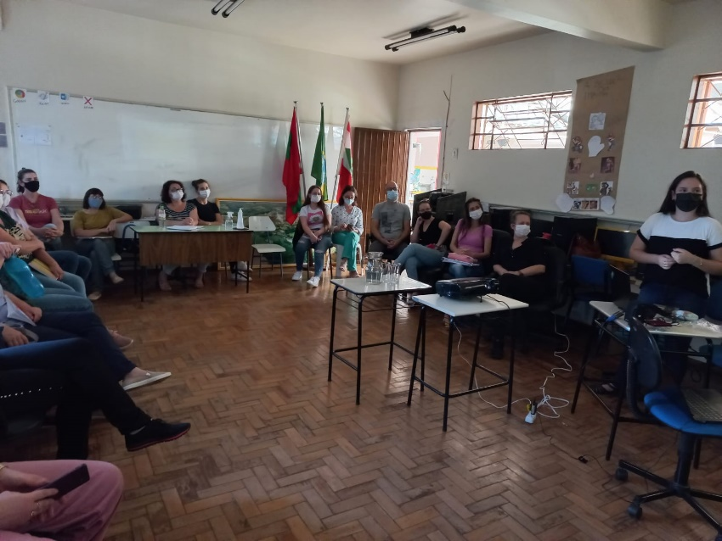

Fonte: arquivo das autoras.

Nesse primeiro encontro com o grupo de professores e equipe diretiva, o mesmo foi dividido nos seguintes momentos: fala inicial da coordenadora referente ao projeto e como o mesmo funciona; segundo momento fala sobre a pedagogia da pergunta e terceiro momento fala sobre as fontes pedagógicas da realidade. Os dois últimos momentos foram ministrados por nos (Roberta e Sabhrina respectivamente).

Referente ao primeiro momento ministrado pela coordenadora, a mesma abordou a temática central do projeto Nós propomos! o qual iniciou com um video de boas vindas do coordenador geral do projeto, Sergio Claudino Loureiro Nunes da Universidade de Lisboa/PT. Segue imagem desse momento.

Figura 2- Assistindo o vídeo enviado pelo professor Sergio Claudino Loureiro Nunes.

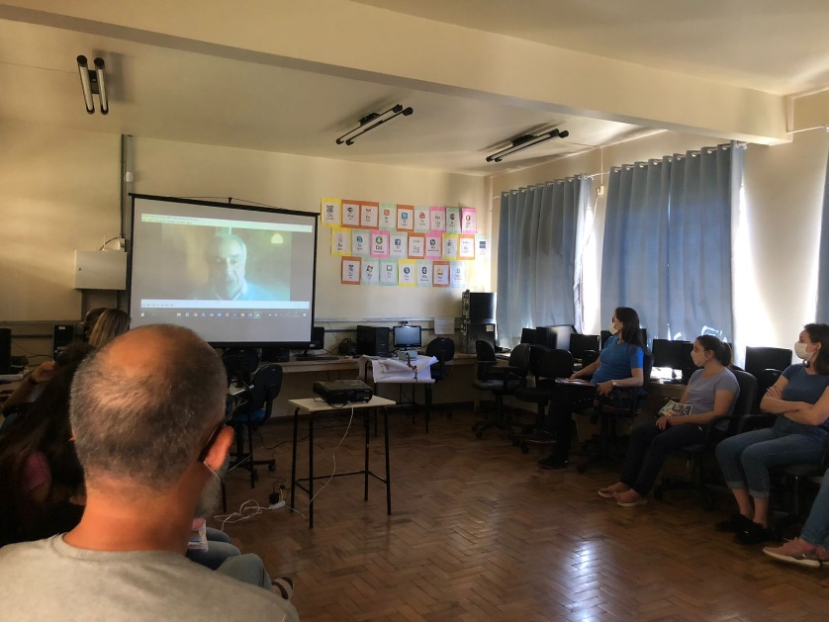

Fonte: arquivo das autoras.

Após esse momento, a coordenandora se deteve a apresentar o projeto, seus objetivos e como o mesmo se organiza. Para tal, a mesma organizou uma apresentação com esquemas, imagens, indicações de sites. Nesse momento, o grupo de professores pode ir tirando suas dúvidas e contribuições. Abaixo segue foto.

Figura 3- Coordenadora apresentando o projeto Nós propomos!

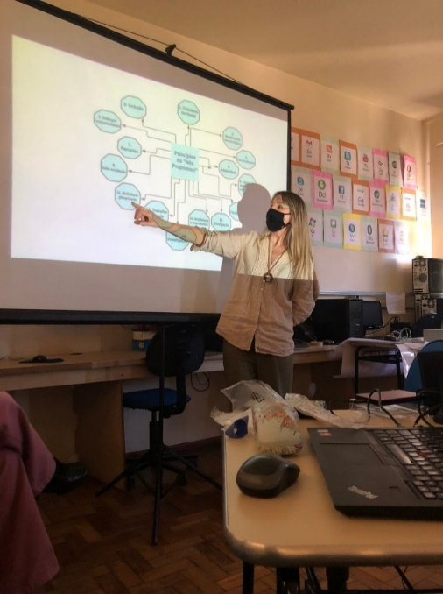

Fonte: arquivo das autoras.

Após essa fala, a colaboradora (Roberta) fez uma fala referente a pedagogia da pergunta e como a mesma está relacionada ao projeto. A pedagogia da pergunta auxilia a dar protagonismo para as crianças e para suas dúvidas. Sobre esse momento, segue foto abaixo.

Figura 4- Fala sobre a pedagogia da pergunta.

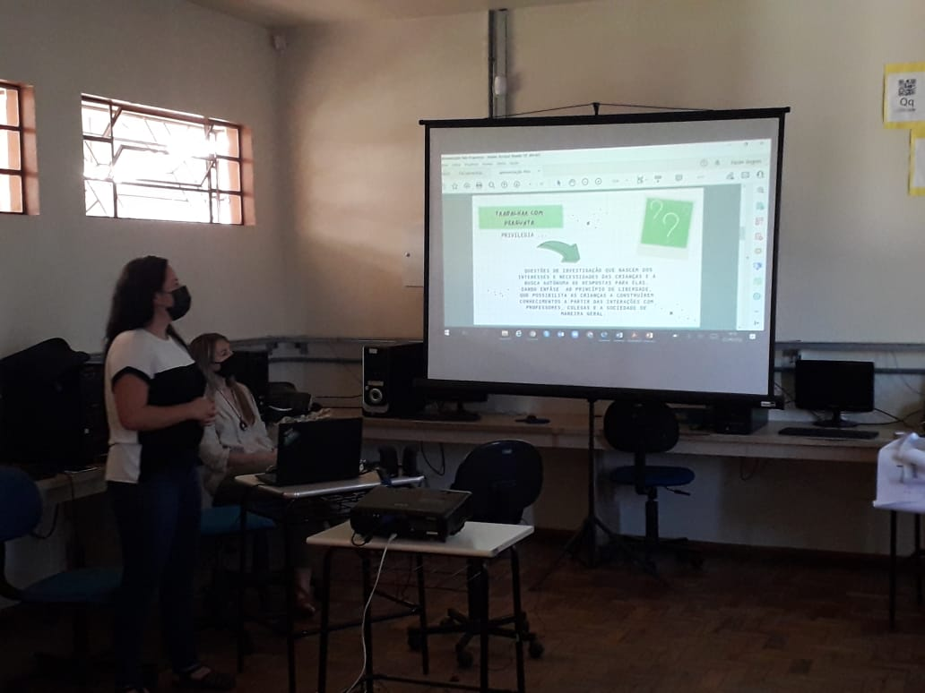

Fonte: arquivo das autoras.

Ao considerarmos as perguntas, estamos valorizando o interesse da criança, bem como dando centralidade a elas. O professor tem o papel de mediar essas ações, dando espaço e condições para que as crianças possam perguntar, tirar suas duvidas, construir hipoteses e respostas (MAGDALENA; COSTA, 2003)

Seguindo as apresentações que foram pensadas em alinhar as teorias do Projeto Nós Propomos! e as práticas com as professoras e os alunos, no terceiro momento do primeiro encontro, conversamos sobre as Fontes da Pedagógicas da Realidade – FPR. De acordo com o documento de currículo da AMOSC (SANTA CATARINA, 2021, p. 26),

[...] Entende-se enquanto fontes pedagógicas da realidade todo e qualquer componente e/ou fenômeno da vida que se manifesta nas relações que os seres humanos estabelecem uns com os outros e para com a natureza, marcada por múltiplas dimensões (estética, ética, cultural-simbólica, política, econômica, social, ambiental, entre outras), múltiplas escalas (local-global, espaço temporal), de caráter material e imaterial ao mesmo tempo. Percebe-se que o mapeamento de fontes pedagógicas e suas múltiplas conexões com o trabalho formativo da escola provoca pertença sobre o que a escola faz e para quem faz, significando o papel do conhecimento enquanto dispositivo emancipador.

Porque compreender a importância desses elementos no Projeto Nós Propomos!? O município de Planalto Alegre, pertence a AMOSC – Associação dos Municípios do Oeste de Santa Catarina. A AMOSC, juntamente com as redes municipais, coordenadores e professores elaboraram um documento de currículo regional, o qual, é utilizado nas escolas como orientador do trabalho pedagógico. As FPR fazem parte deste documento curricular, sendo utilizadas nos planejamentos pedagógicos dos professores, e ao incluirmos o Projeto Nós Propomos!, as fontes pedagógicas da realidade se tornam parte integrante deste processo, trazendo para esse contexto do documento de currículo as suas representações sociais, culturais, econômicas, naturais, as fontes pedagógicas da realidade, fazem a função de abarcar as realidades e/ou fenômenos da vida da comunidade escolar.

São as fontes pedagógicas da realidade que estabelecem “um diálogo com os espaços e os sujeitos de sua comunidade, assim como de produção de um olhar atento sobre os conhecimentos científicos-didáticos trabalhados possuem inúmeras relações com a realidade vivida” (SANTA CATARINA, 2021, p. 26). Diante disso, as fontes pedagógicas da realidade são o caminho para promover a cidadania territorial.

Figura 5- Fala sobre as fontes pedagógicas da realidade.

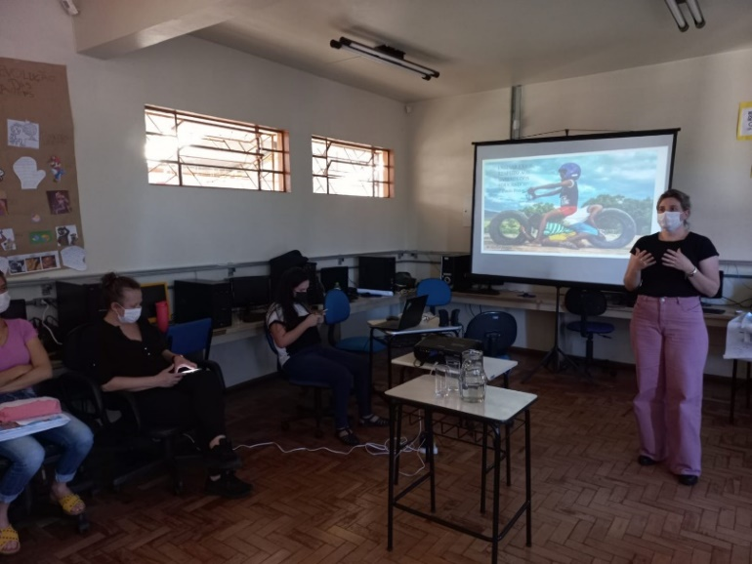

Fonte: arquivo das autoras.

O final desse encontro culminou na vivência de uma das etapas do projeto, que é pesquisa na cidade em busca de uma problemática, algo que deva ser melhorado e as possiveis soluções. O grupo de professores participou ativiamente desse momento, dialogando, trocando ideias.

O segundo encontro presencial com o grupo de professores teve por finalidade tirar as dúvidas, bem como socializar e em que etapa estão desenvolvendo com as crianças.

Figura 6- Segundo encontro presencial.

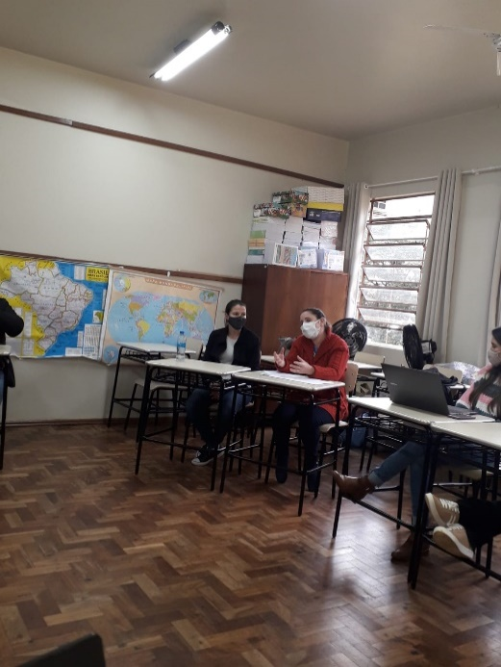

Fonte: arquivo das autoras.

Nesse momento os professores puderam dialogar, aprender com o outro, trocar ideias e possibilidades. De modo geral o encontro possibilitou que a coordenadora professora Drª Adriana Maria Andreis e nós colaboradoras pudessemos ter um panorama do engajamento e do desenvolvimento do projeto e ao mesmo tempo, elencar e suprir as dúvidas que as professoras tinham. Desse modo os docentes imergiram ao projeto, nos apresentando as oportunidades e pontencialidades que o mesmo propõe.

O último momento, que contempla a socialização, das atividades realizadas pela escola e avaliação do curso está previsto para acontecer no mês de setembro. Nesta atividade estarão presentes Representantes do poder público municipal, professores e gestores da Educação Básica de Planalto Alegre/SC, coordenadora e colaboradores da UFFS.

**CONCLUSÃO**

Percebemos a importância do Projeto ao receber as atividades realizadas pelas professoras e desenvolvidas pelos alunos. A comunidade escolar muito ativa em todos os momentos. Ainda aguardamos o momento de socialização que acontecerá no mês de setembro, onde serão convidados familiares, prefeito, secretários municipais, vereadores e comunidade escolar.

Acreditamos que não exista um desfecho para este projeto e sim uma continuidade para pensar sobre outros questionamentos, isto é, preciso sair do local para utilizar as fontes pedagógicas da realidade? As realidades são realidades dos lugares do mundo? O aluno observa, identifica, problematiza, investiga e resolve sua realidade? O mundo está na escola e a escola está no mundo?

Para continuarmos neste diálogo “os lugares são lugares de encontro de diferentes pessoas, diferentes grupos, diferentes etnias. em termos humanos, eles são o emaranhamento, a reunião de diferentes histórias, muitas delas sem qualquer ligação anterior com as outras” (MASSEY, 2017, p. 39), são lugares que as pessoas se sentem pertencentes e o projeto Nós Propomos! corrobora com esses sentimentos.

Indicamos para finalizar, a leitura da repostagem[4] feita pela Câmara Municipal de Vereadores de Planalto Alegre/SC, em que se divulga um dos documentos que compoem o projeto Nós Propomos! Em que as crianças juntamente com a professora dialogam com vereadores, afim de levar e buscar melhorias para o munícipio. Esse registro nos permite pensar na mobilização para avançar e não findar o projeto.

**Referências**

SANTA CATARINA. **Currículo Regional Do Ensino Fundamental dos municípios da AMOSC.** Associação dos Municípios do Oeste de Santa Catarina. -[Chapecó]: 2021

FONSECA, J. J. S. **Metodologia da pesquisa científica**. Fortaleza: UEC, 2002.

LÜDKE, M.; CRUZ, G. B. da. Contribuições ao debate sobre a pesquisa do professor da educação básica. **Formação Docente –Revista Brasileira de Pesquisa sobre Formação de Professores,** v. 2, n. 3, p. 86-107, 18 dez. 2010. Disponível em: https://revformacaodocente.com.br/index.php/rbpfp/article/view/20/18. Acesso em: 27 de jul. 2022.

MAGDALENA, B. C.; COSTA, I. E. T. Perguntas inteligentes: o que é isso? In: MAGDALENA, Beatriz C.; COSTA, Iris E. T. **Internet em Sala de Aula**: com a palavra, os professores. Porto Alegre: Artmed, 2003.

MASSEY, D. B. **Pelo espaço: uma nova política da espacialidade**. Rio de Janeiro: Bertrand Brasil, 2008

1. Trabalho apresentado na II CONGRESSO IBEROAMERICANO NÓS PROPOMOS!
2. Formada em Pedagogia pela Universidade Federal da Fronteira Sul- campus Erechim/RS (2021). Pós-graduada em Educação Infantil. Mestranda em Educação pela Universidade Federal da Fronteira Sul- campus Chapecó/SC. E-mail: robertaschmith@gmail.com
3. Formada em Licenciatura Plena em Geografia pela Universidade do Oeste de Santa Catarina (2001) Possui Pós-Graduação Lato Sensu em Educação, Diversidade e Cidadania. Mestranda no Programa de Pós-Graduação em Geografia na UFFS – Chapecó-SC. E-mail: ninafrigeri@gmail.com
4. Link da reportagem: https://www.facebook.com/100064992571686/posts/pfbid0gGU5gq7rLxAiaXfa1YLkb5GwTfgFkPBUBHmhgeoZWDj8Jux8zxAx1zyxNB96EUGtl/